МДОУ «Детский сад № 52»
Подготовил: Чуркина Т.А.

ОБРАЗОВАТЕЛЬНАЯ ОБЛАСЬ: «РЕЧЕВОЕ РАЗВИТИЕ»

Тема: «Перелётные птицы ».
Цель:
Расширить представление о птицах, их образе жизни.
Установить связь между изменениями в природе и прилётом птиц.
Закрепить в речи обобщающее слово: перелётные птицы.
Ввести в активный словарь: Существительные: скворец, грач, ласточка, гнездо, стая, скворечник.
Прилагательные: чёрный, перелётные (птицы)
Глаголы: летать, кормиться, прилетать.

ХОД:
- Начните с ребёнком беседу по теме:
Взрослый: Какое время года на улице – зима или весна?
-Как ты думаешь, кто летает за окном?
-Птиц стало больше или меньше?
-Почему больше?
-Откуда возвращаются птицы?
-Каких перелётных птиц ты знаете?
2. Далее предложите следующую игру.
Игра «Один много»
грач – грачи, ласточка – ласточки, крыло – крылья, гнездо –гнёзда, птица –птицы, скворечник – скворечники.
Предложите поиграть в игру «Сравни и назови»

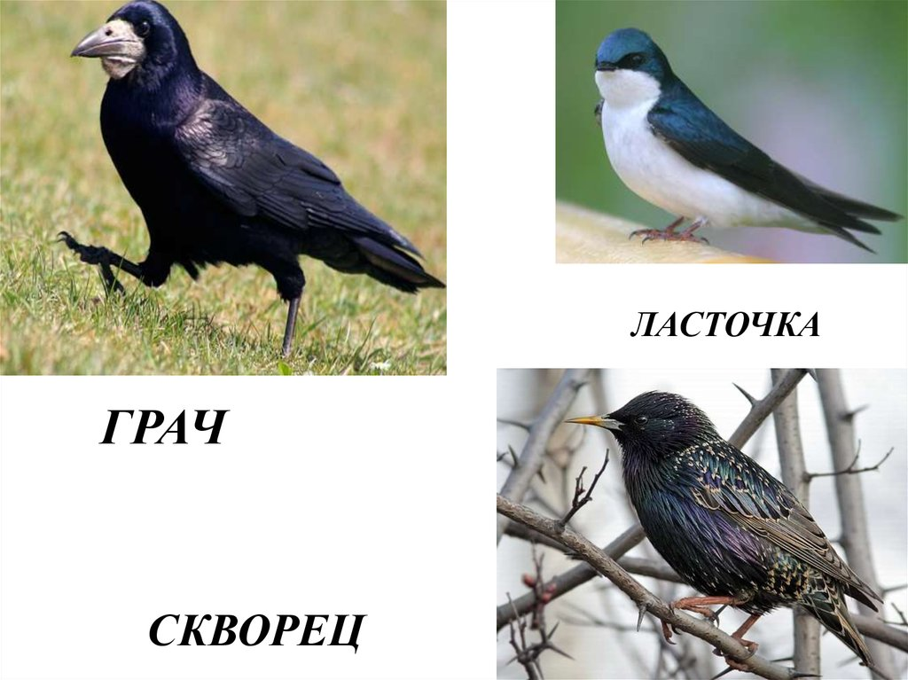
Сравнивание картин «Ласточка» и «Скворец».
У ласточки клюв тёмный, а у скворца... (жёлтый).
У ласточки клюв маленький, а у скворца ... (большой)
У ласточки хвост длинный, а у скворца ... (короткий)
У ласточки грудка белая, а у скворца ... (чёрная)
4.
Игра « Ответь на вопросы». Сколько у скворца лапок? (У скворца две лапки) Сколько у ласточки крыльев? Сколько у грача голов?
Сколько у скворца клювиков?
Сколько у грача перышек?
Сколько у ласточки хвостов?
Сколько у грача глаз?
5.
Игра «Назови ласково».
Образование существительных с уменьшительно – ласкательными суффиксами ед. и мн. числа.
Скворец – скворушка, птенец птенчик, перо - перышко, шея – шейка, крыло –
крылышко, гнездо - гнездышко и т.д.
Пальчиковая игра. «Грачиная деревня»
Весною на деревьях Сжимают и разжимают кулаки.
Построена деревня. Стучат кулаками друг о друга.
Как ветер начинается - Качают руками, поднятыми вверх.
Деревья все качаются.
После каждой игры, не забывайте хвалить ребёнка.

Ярославль, 2020г.

